

**学生实验报告**

实验课名称：数字图像处理

实验项目名称： 图像几何变换(python实现)。

专业名称：人工智能

班级： 2022240401

学号： 2022905226

学生姓名：

教师姓名：

实验地点:计算中心机房WM2204

实验日期： 2024.9.21

一、 实验名称 4

二、 实验目的与要求 4

三、 实验内容 4

四、 实验仪器与设备 4

五、 实验原理 4

5.1 图像缩放 4

5.1.1 缩放后像素点的坐标计算 4

5.1.2 缩放后像素点的颜色插值和填充 5

5.1.2.1 缩放过程 5

5.1.2.2 灰度级插值 5

5.1.2.3 插值算法 6

5.1.3 图像比例缩小 7

5.1.4 图像比例放大 8

5.2 图像平移 8

5.2.1 图像平移的实现过程 8

5.3 图像水平镜像 9

5.3.1 图像水平镜像的实现过程 9

5.4 图像旋转 10

5.4.1 旋转后像素点的坐标计算 10

5.4.2 旋转过程注意的问题 10

5.4.3 图像旋转的实现过程 11

六、 实验过程及代码 12

6.1 图像缩放 12

6.1.1 NumPy实现最近邻插值的图像缩放 12

6.1.1.1 实现过程与原理 12

6.1.2 NumPy实现双线性插值的图像缩放 12

6.1.2.1 实现过程与原理 12

6.1.3 OpenCV实现的图像缩放 12

6.1.3.1 实现过程与原理 12

6.2 图像平移 14

6.2.1 手写图像平移程序 14

6.2.2 NumPy实现的图像平移程序 15

6.3 图像水平镜像 16

6.4 图像旋转 18

6.4.1 NumPy实现的图像旋转 18

6.4.1.1 实现过程 18

6.4.2 OpenCV实现的图像旋转 19

6.4.2.1 实现过程 19

6.5 透视变换实现 21

6.5.1 OpenCV实现的透视变换 21

6.5.1.1 实现过程 21

七、 实验结果与分析 24

7.1 图像缩放 24

7.2 图像平移 26

7.3 图像水平镜像 28

7.4 图像旋转 30

7.5 透视变换 31

八、 实验总结及心得体会 31

8.1 实验总结 31

8.2 心得体会 32

# 一、 实验名称

图像几何变换(python实现)。

# 二、 实验目的与要求

实现对于选定图像的缩放变换；

实现对于选定图像的平移变换；

实现对于选定图像的旋转变换；

实现对于选定图像的镜像变换；

实现透视变换校正名片(选作)；

# 三、 实验内容

一、必做内容 a) 图像缩放；(20分) b) 图像平移; (20分) c) 图像水平镜像; (20分) d) 图像旋转; (40分) 二、选作内容 e) 名片校正项目小实战-透视变换实战 (加分20分)

# 四、 实验仪器与设备

联想笔记本电脑。 13代i7处理器，32G内存。 4070显卡。

# 五、 实验原理

## 5.1 图像缩放

### 5.1.1 缩放后像素点的坐标计算

图像比例缩放是指将给定的图像在 $x$、 $y$ 轴方向上按比例分别缩放 $f_{x}$、 $f_{y}$ 倍。缩放后的图像大小为 $f_{x}×\text{width}×f_{y}×\text{height}$。

比例缩放前后的像素点 $P_{0}\left(x_{0},y_{0}\right)$ 和 $P_{1}\left(x_{1},y_{1}\right)$ 的坐标关系用矩阵形式可以表示为：

$$\left[\begin{matrix}x_{1} \\ y_{1} \\ 1\end{matrix}\right]=\left[\begin{matrix}f_{x} & 0 & 0 \\ 0 & f_{y} & 0 \\ 0 & 0 & 1\end{matrix}\right]\left[\begin{matrix}x_{0} \\ y_{0} \\ 1\end{matrix}\right]$$

其中， $x_{1}=f_{x}×x_{0}$， $y_{1}=f_{y}×y_{0}$。

### 5.1.2 缩放后像素点的颜色插值和填充

#### 5.1.2.1 缩放过程

在进行图像的缩放、旋转变换时，整个变换过程实际上由两部分组成，即需要两个独立的算法。

* 首先需要一个算法来完成几何变换本身，用它描述每个像素是如何从其初始位置变换到最终位置的，即**每个像素的变换**。对于比例缩放，我们前文已提出简单的缩放变换矩阵。
* 同时，还需要一个用于**灰度级插值**的算法，这是因为在一般情况下，原始图像的位置坐标 $x$、 $y$ 是整数，而变换后图像的位置坐标为非整数，即产生“空洞”，反过来也是如此。所以需要灰度级插值处理。

#### 5.1.2.2 灰度级插值

实现灰度级插值处理主要采用两种办法:

* 一是**像素移交**，也叫向前映射法，可以把几何变换想象成输入图像的灰度值一个一个像素地转移到输出图像中。如果一个输入像素被映射到4个输出像素之间的位置，则其灰度值就按一定的插值算法在这4个输出像素之间进行分配。
* 二是**像素填充**，也叫向后映射法，该算法将输出像素一次一个地映射回原始图像中，以便确定其灰度值。如果一个输出像素被映射到4个输入像素之间的位置，则其灰度值就按一定的插值算法在这4个输入像素之间进行分配。

通常我们采用**像素填充法**，因为它的计算量较小。

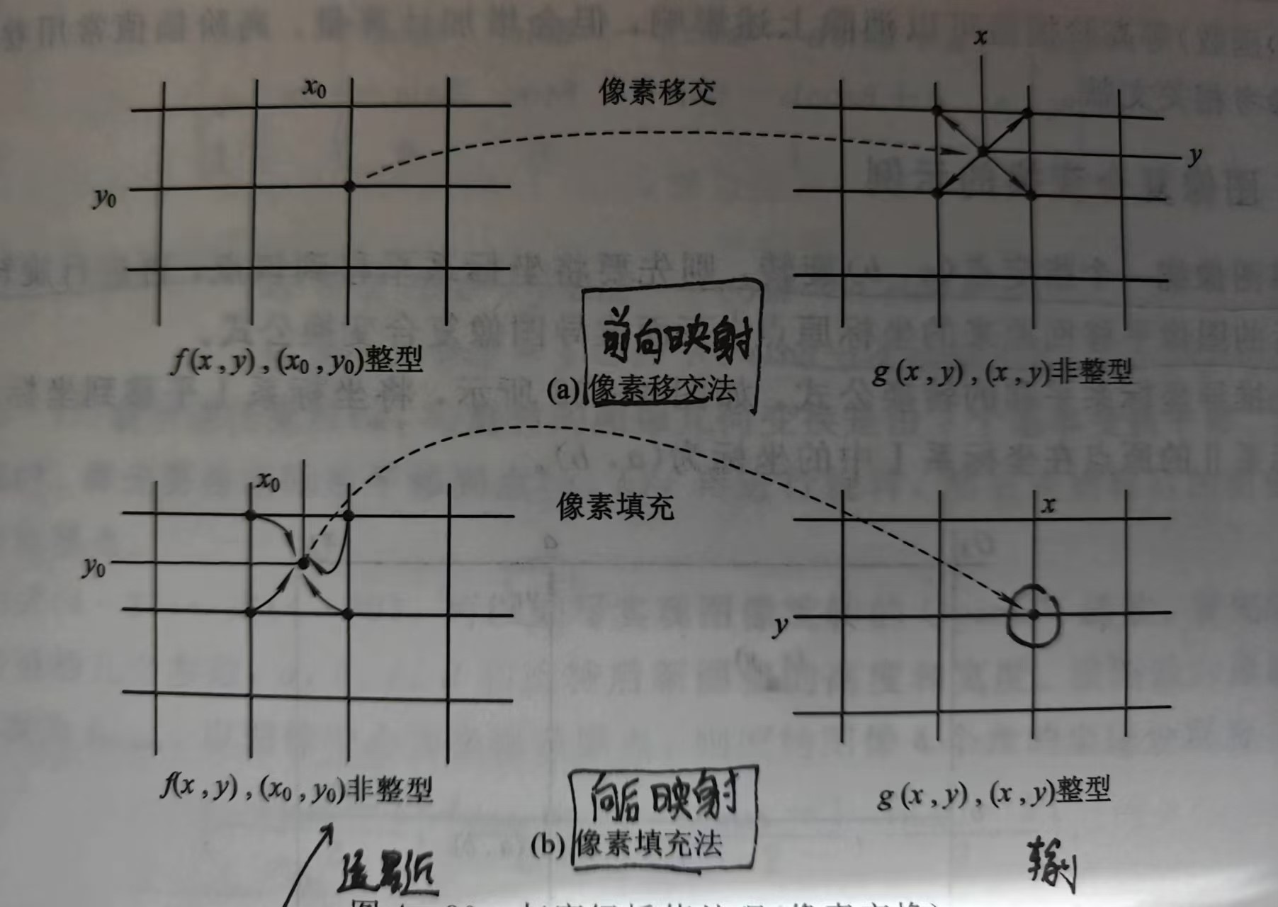

图1：灰度级插值方法

#### 5.1.2.3 插值算法

常用的插值算法有：

* **最近邻插值**
  + 最近邻插值是指在变换后的图像中，对于每个像素，找到其在原始图像中最近的像素，并将其灰度值赋给变换后的像素。
  + 这种办法简单，但是用这种方法放大后的图像有严重的马赛克；缩小后的图像的有严重的失真。其原因在于：
    - 由目标图的坐标反推得到原图坐标（向后映射），当该坐标是一个浮点数时，最近邻插值法会直接取整数部分（距离最近的），这样就会导致目标图像中的很多区域看起来是“一团”相同的颜色。比如，当目标图像的坐标为(0.75, 0.75)时，最近邻插值法会直接取最近的整数坐标(1, 1)的像素值。而实际上，需要插值的坐标值应当由周围的像素值来决定，而不是直接取最近的像素值。
* **双线性插值**
  + 双线性插值是指在变换后的图像中，对于每个像素，找到其在原始图像中最近的四个像素，并根据这四个像素的灰度值，按一定的权值进行插值计算。
  + 假设我们要在点 $\left(x,y\right)$ 处进行插值，周围的四个已知点分别为, , , 。
    - 1. **在方向上进行第一次线性插值**：
 $$f\left(x,y_{0}\right)=f\left(x_{0},y_{0}\right)+\frac{\left(x-x_{0}\right)⋅\left[f\left(x_{1},y_{0}\right)-f\left(x_{0},y_{0}\right)\right]}{\left(x_{1}-x_{0}\right)}$$

 $$f\left(x,y_{1}\right)=f\left(x_{0},y_{1}\right)+\frac{\left(x-x_{0}\right)⋅\left[f\left(x_{1},y_{1}\right)-f\left(x_{0},y_{1}\right)\right]}{\left(x_{1}-x_{0}\right)}$$

    2. **在 $y$ 方向上进行第二次线性插值**：
 $$f\left(x,y\right)=f\left(x,y_{0}\right)+\frac{\left(y-y_{0}\right)⋅\left[f\left(x,y_{1}\right)-f\left(x,y_{0}\right)\right]}{\left(y_{1}-y_{0}\right)}$$

     3. **最终插值公式**

$$f\left(x,y\right)=\frac{f\left(x_{0},y_{0}\right)⋅\left(x_{1}-x\right)⋅\left(y_{1}-y\right)+f\left(x_{1},y_{0}\right)⋅\left(x-x_{0}\right)⋅\left(y_{1}-y\right)+f\left(x_{0},y_{1}\right)⋅\left(x_{1}-x\right)⋅\left(y-y_{0}\right)+f\left(x_{1},y_{1}\right)⋅\left(x-x_{0}\right)⋅\left(y-y_{0}\right)}{\left(x_{1}-x_{0}\right)⋅\left(y_{1}-y_{0}\right)}$$

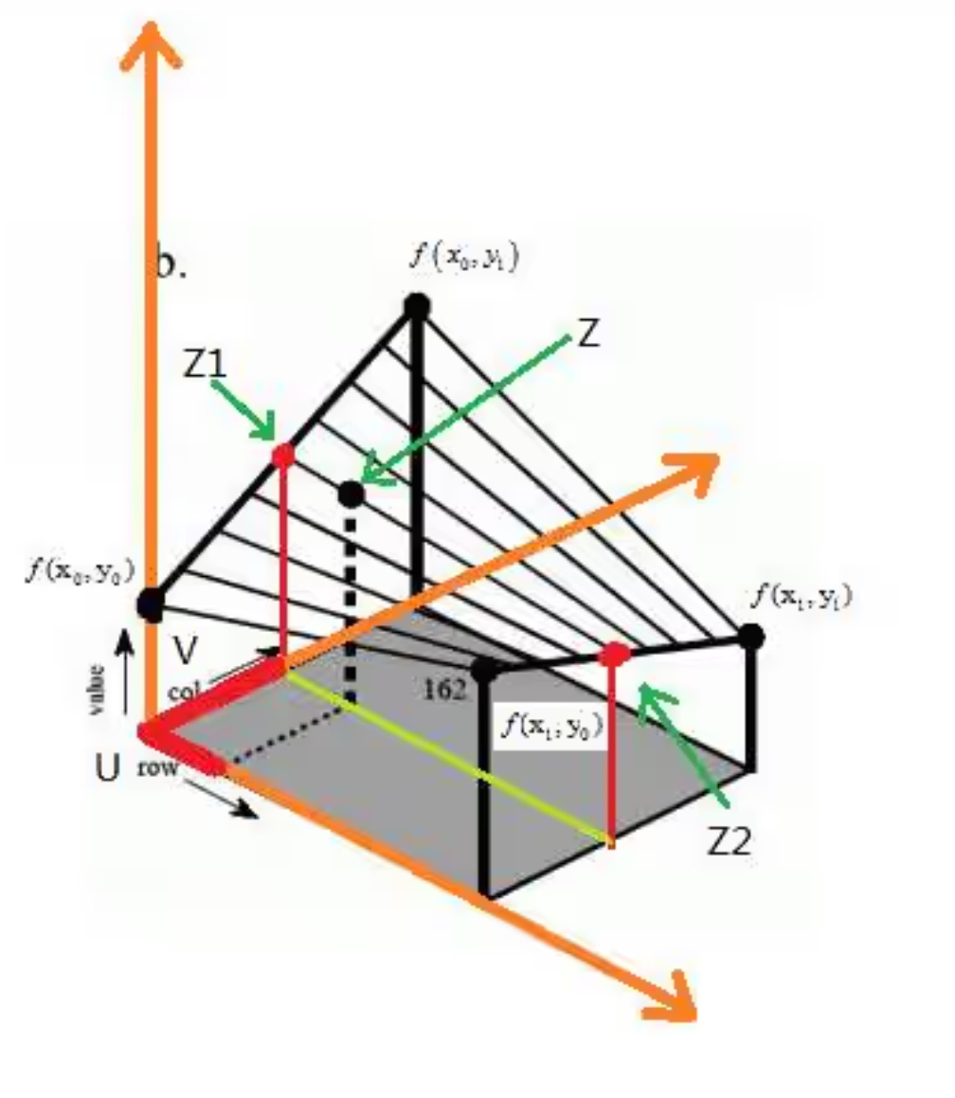

图2：双线性插值法拆解

### 5.1.3 图像比例缩小

根据上文，我们可以得出图像比例缩小的过程就是：

* 1. 计算缩小后的图像大小；
  2. 通过坐标转换矩阵，将缩小后的像素点坐标映射到原图像中；
  3. 计算缩小后的像素点的颜色值；（灰度级插值）
  + 灰度级插值采用向后映射法，插值算法采用双线性插值。即对于缩小后的图像中的每个像素，找到其在原始图像中最近的四个像素，并根据这四个像素的灰度值，按一定的权值进行插值计算。
  1. 将计算得到的颜色值填充到缩小后的图像中。
  2. 重复2-4步，直到所有像素点的颜色值都计算完毕。

### 5.1.4 图像比例放大

图像比例放大的过程：

* 1. 计算放大后的图像大小；
  2. 通过坐标转换矩阵，将放大后的像素点坐标映射到原图像中（如果恰好映射到整数坐标，则直接取原图像中的像素值）；
  3. 计算放大后的像素点的颜色值；（灰度级插值）
  4. 将计算得到的颜色值填充到放大后的图像中。
  5. 重复2-4步，直到所有像素点的颜色值都计算完毕。

## 5.2 图像平移

图像平移是指将给定的图像在 $x$、 $y$ 轴方向上分别平移 $t_{x}$、 $t_{y}$ 个像素。平移后的图像大小不变。

平移前后的像素点 $P_{0}\left(x_{0},y_{0}\right)$ 和 $P_{1}\left(x_{1},y_{1}\right)$ 的坐标关系用矩阵形式可以表示为：

$$\left[\begin{matrix}x_{1} \\ y_{1} \\ 1\end{matrix}\right]=\left[\begin{matrix}1 & 0 & t_{x} \\ 0 & 1 & t_{y} \\ 0 & 0 & 1\end{matrix}\right]\left[\begin{matrix}x_{0} \\ y_{0} \\ 1\end{matrix}\right]$$

### 5.2.1 图像平移的实现过程

1. **定义平移矩阵**： 平移矩阵用于将图像在 $x$、 $y$ 轴方向上分别平移 $t_{x}$、 $t_{y}$ 个像素。平移矩阵表示为：
$$T=\left[\begin{matrix}1 & 0 & t_{x} \\ 0 & 1 & t_{y} \\ 0 & 0 & 1\end{matrix}\right]$$

2. **遍历原图像的每个像素点**： 对于原图像中的每个像素点 $P_{0}\left(x_{0},y_{0}\right)$，计算其在平移后的图像中的新坐标 $P_{1}\left(x_{1},y_{1}\right)$。
3. **计算平移后的坐标**： 使用平移矩阵计算平移后的坐标：

$$\left[\begin{matrix}x_{1} \\ y_{1} \\ 1\end{matrix}\right]=\left[\begin{matrix}1 & 0 & t_{x} \\ 0 & 1 & t_{y} \\ 0 & 0 & 1\end{matrix}\right]\left[\begin{matrix}x_{0} \\ y_{0} \\ 1\end{matrix}\right]$$

* 这意味着：

$$x_{1}=x_{0}+t_{x}$$

$$y_{1}=y_{0}+t_{y}$$

1. **将原图像的像素值赋值到新坐标位置**： 将原图像中每个像素点的颜色值赋值到平移后的图像中对应的新坐标位置。
2. **处理边界情况**： 如果平移后的坐标超出了图像的边界，可以进行适当的处理，比如裁剪或填充。

## 5.3 图像水平镜像

图像水平镜像是指将给定的图像以垂直中心线为对称轴进行镜像。水平镜像后的图像大小不变。

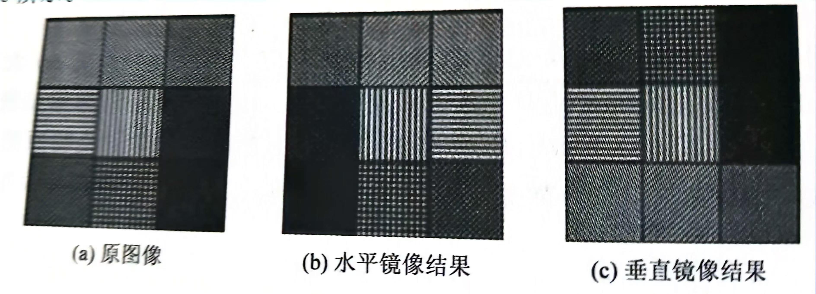

图3：水平镜像

水平镜像前后的像素点 $P_{0}\left(x_{0},y_{0}\right)$ 和 $P_{1}\left(x_{1},y_{1}\right)$ 的坐标关系用矩阵形式可以表示为：

$$\left[\begin{matrix}x_{1} \\ y_{1} \\ 1\end{matrix}\right]=\left[\begin{matrix}-1 & 0 & f_{\text{width}} \\ 0 & 1 & 0 \\ 0 & 0 & 1\end{matrix}\right]\left[\begin{matrix}x_{0} \\ y_{0} \\ 1\end{matrix}\right]$$

其中， $f_{\text{width}}$ 为图像的宽度。 变换后的坐标为：

$$x_{1}=-x_{0}+f_{\text{width}}$$

### 5.3.1 图像水平镜像的实现过程

这与图像平移的过程类似，只是变换矩阵不同。

水平镜像变换矩阵定义为：

$$M=\left[\begin{matrix}-1 & 0 & f_{\text{width}} \\ 0 & 1 & 0 \\ 0 & 0 & 1\end{matrix}\right]$$

依次队员图像的每个像素点 $P_{0}\left(x_{0},y_{0}\right)$，计算其在水平镜像后的图像中的新坐标 $P_{1}\left(x_{1},y_{1}\right)$ 即可。

## 5.4 图像旋转

### 5.4.1 旋转后像素点的坐标计算

图像旋转是指将给定的图像绕图像中心点 $\left(x_{c},y_{c}\right)$ 逆时针旋转 $θ$ 角度。旋转后的图像大小不变。

旋转前后的像素点 $P_{0}\left(x_{0},y_{0}\right)$ 和 $P_{1}\left(x_{1},y_{1}\right)$ 的坐标关系用矩阵形式可以表示为：

$$\left[\begin{matrix}x_{1} \\ y_{1} \\ 1\end{matrix}\right]=\left[\begin{matrix}cosθ & -sinθ & x_{c}\left(1-cosθ\right)+y_{c}sinθ \\ sinθ & cosθ & y_{c}\left(1-cosθ\right)-x_{c}sinθ \\ 0 & 0 & 1\end{matrix}\right]\left[\begin{matrix}x_{0} \\ y_{0} \\ 1\end{matrix}\right]$$

其中， $x_{c}$、 $y_{c}$ 为图像中心点的坐标， $θ$ 为旋转角度。

当旋转点是图像的坐标原点(0, 0)时，旋转矩阵可以进一步简化为：

$$\left[\begin{matrix}x_{1} \\ y_{1} \\ 1\end{matrix}\right]=\left[\begin{matrix}cosθ & -sinθ & 0 \\ sinθ & cosθ & 0 \\ 0 & 0 & 1\end{matrix}\right]\left[\begin{matrix}x_{0} \\ y_{0} \\ 1\end{matrix}\right]$$

所以：

$$x_{1}=x_{0}cosθ-y_{0}sinθ$$

$$y_{1}=x_{0}sinθ+y_{0}cosθ$$

### 5.4.2 旋转过程注意的问题

图像旋转时需要注意如下两点：

* 为避免丢失信息，旋转之前要平移图像坐标。具体方法由两种。
  + 一是**按照图像中心点c旋转**，通过坐标旋转矩阵计算出旋转后图像的x、y方向的最大、最小值，然后将图像平移到坐标系中。
  + 二是**坐标轴平移方法**。同样，根据坐标旋转矩阵计算出图像旋转后的x、y方向的最大、最小值之后，重新建立一个坐标系（平移原坐标系），在新的坐标系中重新得到平移后的图像。这样也可以避免信息缺失。坐标轴平移方法无序考虑旋转中心的位置，有更好的适用性。
* 根据坐标旋转矩阵公式可知，图像旋转后，随着坐标取值的不同，图像会出现空洞点，因此需要对空洞点进行填充处理。
  + 常见的填充方法有最近邻和双线性插值法。

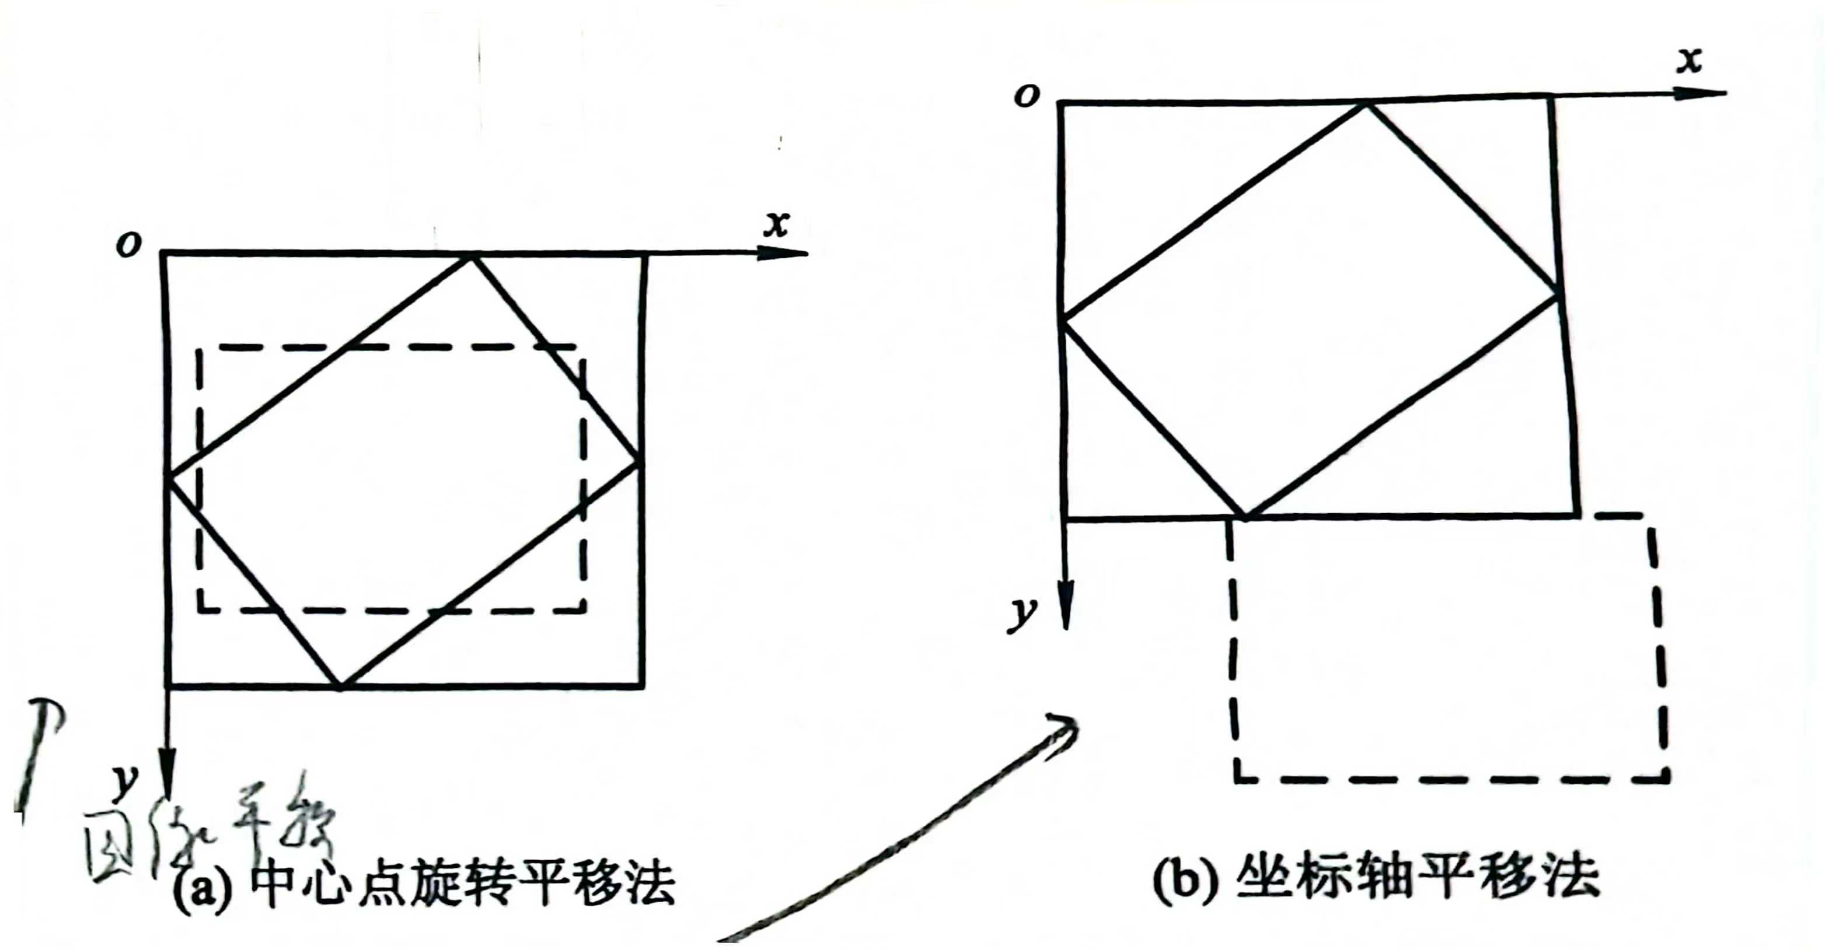

图4：图像旋转后的适应方式

还需要注意，对于绕任一点 $\left(x_{c},y_{c}\right)$ 旋转的情况，我们可以直接用上述讲过的旋转变换矩阵，也可以把变换过程分解为几个步骤：先平移到原点，再旋转，最后平移回去。

### 5.4.3 图像旋转的实现过程

1. **确定旋转中心点**： 通常情况下，旋转中心点选择图像的中心点 $\left(x_{c},y_{c}\right)$。
2. **构建旋转矩阵**： 旋转矩阵用于将图像绕中心点旋转 $θ$ 角度。旋转矩阵表示为：
$$R=\left[\begin{matrix}cosθ & -sinθ & x_{c}\left(1-cosθ\right)+y_{c}sinθ \\ sinθ & cosθ & y_{c}\left(1-cosθ\right)-x_{c}sinθ \\ 0 & 0 & 1\end{matrix}\right]$$

3. **计算旋转后的坐标**： 对于原图像中的每个像素点 $P_{0}\left(x_{0},y_{0}\right)$，使用旋转矩阵计算其在旋转后的图像中的新坐标 $P_{1}\left(x_{1},y_{1}\right)$
4. **平移图像坐标**： 为避免丢失信息，旋转之前需要平移图像坐标。具体方法主要使用坐标轴平移方法。
5. **处理空洞点**： 对空洞点进行填充处理。常用的填充方法包括最近邻插值、双线性插值等。
6. **生成旋转后的图像**： 将计算得到的每个像素点的新坐标和颜色值填充到旋转后的图像中，生成最终的旋转图像。

# 六、 实验过程及代码

## 6.1 图像缩放

### 6.1.1 NumPy实现最近邻插值的图像缩放

#### 6.1.1.1 实现过程与原理

1. **计算新图像尺寸**：根据缩放因子 zm 计算新图像的高度 new_h 和宽度 new_w。
2. **计算缩放比例**：计算原图像到新图像的缩放比例 x_ratio 和 y_ratio。
3. **生成新图像的坐标**：使用 NumPy 的高级索引功能生成新图像的坐标 x 和 y。x 和 y 分别表示新图像中每个像素对应的原图像中的位置。具体计算方法是: x = np.arange(new_w) * x_ratio 和 y = np.arange(new_h) * y_ratio。其中，aranage 函数用于生成等差数列，这是 NumPy 的索引功能。
4. **最近邻插值**：根据新图像的坐标从原图像中取值，生成缩放后的图像 new_img。最近邻插值的原理是将新图像中的每个像素映射到原图像中最近的一个像素。
5. **调整输出图像大小**：根据缩放因子调整输出图像的大小。如果 zm > 1，则裁剪新图像使其与原图像大小一致；否则，使用 np.pad 对新图像进行填充。

### 6.1.2 NumPy实现双线性插值的图像缩放

#### 6.1.2.1 实现过程与原理

1. **计算新图像尺寸**：根据缩放因子 zm 计算新图像的高度 new_rows 和宽度 new_cols。
2. **生成缩放后的坐标网格**：使用 np.linspace 生成缩放后的坐标网格 x 和 y，并使用 np.meshgrid 将其转换为二维网格。为计算原图中的对应坐标做准备。
3. **计算原图中的对应坐标**：计算原图中的对应坐标 x0、y0 和 x1、y1。其中，x0 和 y0 是向下取整后的坐标，x1 和 y1 是向上取整后的坐标。
4. **计算插值权重**：计算插值权重 wx 和 wy，分别表示新图像中每个像素在原图像中对应位置的水平和垂直方向上的权重。
5. **双线性插值**：根据插值权重计算新图像的颜色值 new_img。双线性插值的原理是将新图像中的每个像素的颜色值表示为其在原图像中对应的四个像素的加权平均值。
6. **调整输出图像大小**：根据缩放因子调整输出图像的大小。如果 zm > 1，则裁剪新图像使其与原图像大小一致；否则，使用 np.pad 对新图像进行填充。

### 6.1.3 OpenCV实现的图像缩放

#### 6.1.3.1 实现过程与原理

1. **获取图像尺寸**：获取原图像的高度 rows 和宽度 cols。
2. **创建空白图像**：创建一个与原图像大小一致的空白图像 new_img。
3. **使用 OpenCV 进行图像缩放**：使用 OpenCV 的 cv.resize 函数对图像进行缩放。该函数的参数包括原图像、缩放后的尺寸和插值方法。这里使用的是 cv.INTER_CUBIC 插值方法。
4. **调整输出图像大小**：根据缩放因子调整输出图像的大小。如果 zm > 1，则裁剪新图像使其与原图像大小一致；否则，将新图像填充到原图像大小。

通过上述步骤，可以使用 NumPy 和 OpenCV 实现图像的缩放操作。

numpy实现最近邻插值的图像缩放代码如下：

def img_zoom(img, zm):  
 """对于传入的图像进行缩放操作, zm: 缩放因子"""  
 time1 = time.time()  
 h, w = img.shape[:2]  
 new_h, new_w = int(h * zm), int(w * zm)  
 # 使用最近邻插值  
 x_ratio = w / new_w  
 y_ratio = h / new_h  
 # 使用numpy的高级索引功能  
 x = (np.arange(new_w) * x_ratio).astype(int)  
 y = (np.arange(new_h) * y_ratio).astype(int)  
   
 # 使用numpy的高级索引功能，避免meshgrid  
 new_img = img[y[:, np.newaxis], x]  
 # 调整输出图像大小  
 if zm > 1:  
 new_img = new_img[:h, :w]  
 else:  
 new_img = np.pad(new_img, ((0, h - new_h), (0, w - new_w), (0, 0)),   
 mode='constant', constant_values=0)  
 time2 = time.time()  
 print("numpy-最近邻插值缩放程序处理时间： %.3f毫秒" % ((time2 - time1) * 1000))  
 return new_img

numpy实现双线性插值的图像缩放代码如下：

def img_zoom(img, zm):  
 """对于传入的图像进行缩放操作, zm: 缩放因子"""  
 time1 = time.time()  
 rows, cols = img.shape[:2]  
 new_rows, new_cols = int(rows * zm), int(cols * zm)  
 # 生成缩放后的坐标网格  
 x = np.linspace(0, rows - 1, new_rows)  
 y = np.linspace(0, cols - 1, new_cols)  
 x, y = np.meshgrid(x, y, indexing='ij')  
 # 计算原图中的对应坐标  
 x0, y0 = np.floor(x).astype(int), np.floor(y).astype(int)  
 x1, y1 = np.clip(x0 + 1, 0, rows - 1), np.clip(y0 + 1, 0, cols - 1)  
 # 计算插值权重  
 wx, wy = x - x0, y - y0  
 # 使用双线性插值计算颜色值  
 new_img = ((1 - wx)[:, :, None] * (1 - wy)[:, :, None] * img[x0, y0] +wx[:, :, None] * (1 - wy)[:, :, None] * img[x1, y0] +(1 - wx)[:, :, None] * wy[:, :, None] * img[x0, y1] +wx[:, :, None] * wy[:, :, None] * img[x1, y1]).astype(np.uint8)  
 # 调整输出图像大小  
 if zm > 1:  
 new_img = new_img[:rows, :cols]  
 else:  
 new_img = np.pad(new_img, ((0, rows - new_rows), (0, cols - new_cols), (0, 0)), mode='constant', constant_values=0)  
   
 time2 = time.time()  
 print("numpy-双线性插值缩放程序处理时间： %.3f毫秒" % ((time2 - time1) * 1000))  
 return new_img

opencv实现的图像缩放代码如下：

# opencv缩放程序  
def img_zoom(img, zm):  
 time1 = time.time()  
 rows, cols = img.shape[:2] #获取宽和高  
 new_img = np.zeros(img.shape, dtype=np.uint8) #新建同原图大小一致的空图像  
 # opencv图像缩放  
 img = cv.resize(img, (int(cols*zm), int(rows*zm)), interpolation=cv.INTER_CUBIC)  
 if zm>1: # 原图像大小显示  
 new_img = img[0:cols, 0:rows]  
 else:  
 new_img[0:img.shape[0], 0:img.shape[1]] = img  
 time2 = time.time()  
 print("opencv缩放程序处理时间：%.3f毫秒" %((time2 - time1) * 1000))  
 return new_img

## 6.2 图像平移

### 6.2.1 手写图像平移程序

手写图像平移程序通过遍历图像中的每个像素，并将其移动到新的位置来实现图像平移。具体步骤如下：

1. **获取图像的高度和宽度**：首先获取图像的行数和列数。
2. **创建空白图像**：创建一个与原图像大小相同的空白图像，用于存储平移后的图像。
3. **遍历图像像素**：遍历图像中的每个像素，计算其新的位置。
4. **赋值新位置**：将原图像中每个像素的值赋给新位置。
   * 这里的新位置通过平移参数`trans，之后用平移矩阵计算新的位置。
5. **返回平移后的图像**：返回平移后的图像。

对于一个大小为(rows, cols)的图像，平移参数为trans，可以通过遍历每个像素并计算其新的列索引new_j = j + trans，然后将原图像中每个像素的值赋给新位置。

### 6.2.2 NumPy实现的图像平移程序

使用NumPy进行图像平移可以大大简化代码，并提高执行效率。具体步骤如下：

1. **获取图像的高度和宽度**：首先获取图像的行数和列数。
2. **创建空白图像**：创建一个与原图像大小相同的空白图像，用于存储平移后的图像。
3. **使用NumPy切片操作**：根据平移参数的正负，使用NumPy的切片操作将原图像的像素值赋给新图像的相应位置。
4. **返回平移后的图像**：返回平移后的图像。

对于一个大小为(rows, cols)的图像，平移参数为trans，我们可以通过以下方式实现图像平移： - 如果trans > 0，则使用new_img[:, trans:] = img[:, :cols-trans]将原图像的前cols-trans列赋值给新图像的后cols-trans列。 - 如果trans < 0，则使用new_img[:, :cols+trans] = img[:, -trans:]将原图像的后cols+trans列赋值给新图像的前cols+trans列。 - 如果trans == 0，则直接复制原图像。

NumPy支持矢量化操作，可以一次性对整个数组进行操作，而不需要显式的循环。使用new_img[:, trans:] = img[:, :cols-trans]可以一次性完成图像的平移操作，而不需要遍历每个像素。

手写图像平移代码如下：

# 手写图像平移程序  
def img_translation(img, trans):  
 """对于传入的图像进行左右平移, *trans:平移参数"""  
 time1 = time.time()  
 rows, cols = img.shape[:2]  
 new_img = np.zeros(img.shape, dtype=np.uint8) # 新建同原图大小一致的空图像  
   
 # 手写图像平移代码  
 for i in range(rows):  
 for j in range(cols):  
 new_j = j + trans  
 if 0 <= new_j < cols:  
 new_img[i, new_j] = img[i, j]  
   
 time2 = time.time()  
 print("手写图像平移程序处理时间：%.3f毫秒" % ((time2 - time1) * 1000))  
 return new_img

numpy优化的图像平移代码如下：

# numpy图像平移程序  
def img_translation(img, trans):  
 """对于传入的图像进行左右平移, *trans:平移参数"""  
 time1 = time.time()  
 rows, cols = img.shape[:2]  
 new_img = np.zeros(img.shape, dtype=np.uint8) # 新建同原图大小一致的空图像  
 # 使用NumPy进行图像平移  
 if trans > 0:  
 new_img[:, trans:] = img[:, :cols-trans]  
 elif trans < 0:  
 new_img[:, :cols+trans] = img[:, -trans:]  
 else:  
 new_img = img.copy()  
 time2 = time.time()  
 print("手写图像平移程序处理时间：%.3f毫秒" % ((time2 - time1) * 1000))  
 return new_img

opencv实现的图像平移代码如下：

# opencv图像平移程序  
def img_translation(img, trans):  
 """对于传入的图像进行左右平移, *trans:平移参数"""  
 time1 = time.time()  
 # 获取图像的高度和宽度  
 rows, cols = img.shape[:2]  
 # 定义平移矩阵  
 M = np.float32([[1, 0, trans], [0, 1, 0]])  
 # 使用cv.warpAffine进行图像平移  
 new_img = cv.warpAffine(img, M, (cols, rows))  
 time2 = time.time()  
 print("opencv图像平移时间：%.3f毫秒" % ((time2 - time1) * 1000))  
 return new_img

## 6.3 图像水平镜像

图像水平镜像是指将给定的图像以垂直中心线为对称轴进行镜像。水平镜像后的图像大小不变。

实现镜像我们只需要一个变换矩阵。计算镜像坐标之后直接赋值给新的图像即可。 对于手写代码，我们需要遍历每个像素点，计算其镜像坐标，然后将原图像中每个像素的值赋给新位置。具体地，通过遍历每一列，将原图像的第cols-1-col列赋值给新图像的第col列。遍历完成后，返回新图像。

上述的手写代码虽然实现了图像的水平镜像，但是效率较低。我们可以直接使用NumPy的切片操作来实现图像的水平镜像。具体可以使用new_img[:, ::-1] = img来实现图像的水平镜像。其实使用的就是NumPy的切片操作，将原图像的每一列逆序赋值给新图像的每一列。

手写图像水平镜像代码如下：

# 手写函数实现图像镜像  
def img_imgMirror(img):  
 """对于传入的图像进行取镜像操作"""  
 time1 = time.time()  
 rows, cols = img.shape[:2] # 获取宽和高  
 new_img = np.zeros(img.shape, dtype=np.uint8) # 新建同原图大小一致的空图像  
 for col in range(cols): # 遍历每一列  
 new_img[:, col] = img[:, cols-1-col]  
 time2 = time.time()  
 print("手写镜面变换程序处理时间：%.3f毫秒" %((time2 - time1) * 1000))  
 return new_img

numpy优化的图像水平镜像代码如下：

# numpy函数实现图像镜像  
def img_imgMirror(img):  
 """对于传入的图像进行取镜像操作"""  
 time1 = time.time()  
 rows, cols = img.shape[:2] # 获取宽和高  
   
 # 使用NumPy进行镜像变换  
 new_img = img[:, ::-1]  
   
 time2 = time.time()  
 print("numpy实现镜像处理时间：%.3f毫秒" % ((time2 - time1) * 1000))  
 return new_img

opencv实现的图像水平镜像代码如下：

def img_imgMirror(img):  
 """对于传入的图像进行取镜像操作"""  
 time1 = time.time()  
   
 # 使用OpenCV进行镜像变换  
 new_img = cv.flip(img, 1)  
   
 time2 = time.time()  
 print("opencv镜面变换程序处理时间：%.3f毫秒" % ((time2 - time1) * 1000))  
 return new_img

## 6.4 图像旋转

### 6.4.1 NumPy实现的图像旋转

#### 6.4.1.1 实现过程

1. **计算旋转矩阵**：首先将旋转角度转换为弧度，然后计算旋转矩阵。旋转矩阵M的形式为：

$$M=\left[\begin{matrix}cos\left(θ\right) & -sin\left(θ\right) & 0 \\ sin\left(θ\right) & cos\left(θ\right) & 0 \\ 0 & 0 & 1\end{matrix}\right]$$

* 其中， $θ$ 是旋转角度。

1. **计算新图像尺寸**：根据旋转角度，计算旋转后的新图像尺寸。新图像的行数和列数分别为：
$$\text{new_rows}=\left\lceil \text{rows}⋅\left|cos\left(θ\right)\right|+\text{cols}⋅\left|sin\left(θ\right)\right|\right\rceil$$

$$\text{new_cols}=\left\lceil \text{rows}⋅\left|sin\left(θ\right)\right|+\text{cols}⋅\left|cos\left(θ\right)\right|\right\rceil$$

2. **调整旋转中心**：为了使旋转后的图像居中，需要对旋转矩阵进行平移调整。平移矩阵t和其逆矩阵t_inv分别为：

$$t=\left[\begin{matrix}1 & 0 & -\text{cols}/2 \\ 0 & 1 & -\text{rows}/2 \\ 0 & 0 & 1\end{matrix}\right]$$

$$t_inv=\left[\begin{matrix}1 & 0 & \text{new_cols}/2 \\ 0 & 1 & \text{new_rows}/2 \\ 0 & 0 & 1\end{matrix}\right]$$

* 最终的旋转矩阵为：M = t_inv @ M @ t。

1. **创建网格坐标并应用逆变换**：创建新图像的网格坐标，并应用旋转矩阵的逆变换，将新图像的坐标映射回原图像的坐标。
2. **双线性插值**：使用双线性插值方法，根据映射后的坐标计算新图像的像素值。具体步骤包括：
   * 计算四个邻近像素的坐标和权重。
   * 根据权重对四个邻近像素的值进行加权平均，得到新图像的像素值。

NumPy实现的图像旋转通过计算旋转矩阵和新图像尺寸，调整旋转中心，并使用逆变换将新图像的坐标映射回原图像的坐标。最后，通过双线性插值方法计算新图像的像素值。整个过程利用了NumPy的矢量化操作，提高了计算效率。

### 6.4.2 OpenCV实现的图像旋转

#### 6.4.2.1 实现过程

1. **获取图像的高度和宽度**：首先获取图像的行数和列数。
2. **设置旋转中心**：通常选择图像的中心作为旋转中心，即(cols/2, rows/2)。
3. **计算旋转矩阵**：使用OpenCV的cv.getRotationMatrix2D函数计算旋转矩阵。该函数的参数包括旋转中心、旋转角度和缩放因子。旋转矩阵的形式为：

$$M=\left[\begin{matrix}cos\left(θ\right) & -sin\left(θ\right) & \text{tx} \\ sin\left(θ\right) & cos\left(θ\right) & \text{ty}\end{matrix}\right]$$

* 其中， $θ$ 是旋转角度， $\text{tx}$ 和 $\text{ty}$ 是平移量。

1. **计算新图像尺寸**：根据旋转角度，计算旋转后的新图像尺寸。新图像的行数和列数分别为：
$$\text{new_cols}=\left\lceil \text{rows}⋅\left|sin\left(θ\right)\right|+\text{cols}⋅\left|cos\left(θ\right)\right|\right\rceil$$

$$\text{new_rows}=\left\lceil \text{rows}⋅\left|cos\left(θ\right)\right|+\text{cols}⋅\left|sin\left(θ\right)\right|\right\rceil$$

2. **调整旋转矩阵**：为了使旋转后的图像居中，需要对旋转矩阵进行平移调整。具体调整为：
$$M\left[0,2\right]+=\left(\text{new_cols}/2\right)-\left(\text{cols}/2\right)$$

$$M\left[1,2\right]+=\left(\text{new_rows}/2\right)-\left(\text{rows}/2\right)$$

3. **应用旋转变换**：使用OpenCV的cv.warpAffine函数应用旋转变换，生成旋转后的图像。

OpenCV实现的图像旋转通过计算旋转矩阵和新图像尺寸，调整旋转中心，并使用cv.warpAffine函数应用旋转变换。OpenCV的实现利用了其高度优化的底层算法，能够快速高效地完成图像旋转操作。

numpy实现的图像旋转代码如下：

# numpy函数实现图像旋转  
def img_rotation(img, rot):  
 rows, cols = img.shape[:2]  
 rot_rad = np.radians(rot)  
 time1 = time.time()  
 # 计算旋转矩阵  
 cos_val, sin_val = np.cos(rot_rad), np.sin(rot_rad)  
 M = np.array([[cos_val, -sin_val, 0], [sin_val, cos_val, 0], [0, 0, 1]])  
 # 计算新尺寸并调整旋转中心  
 new_rows, new_cols = int(np.round(rows * np.abs(cos_val) + cols * np.abs(sin_val))), int(np.round(rows * np.abs(sin_val) + cols * np.abs(cos_val)))  
 t = np.array([[1, 0, -cols/2], [0, 1, -rows/2], [0, 0, 1]])  
 t_inv = np.array([[1, 0, new_cols/2], [0, 1, new_rows/2], [0, 0, 1]])  
 M = t_inv @ M @ t  
 # 创建网格坐标并应用逆变换  
 y, x = np.indices((new_rows, new_cols))  
 coords = np.stack([x.ravel(), y.ravel(), np.ones_like(x).ravel()])  
 x_transformed, y_transformed = np.linalg.inv(M).dot(coords)[:2, :]  
 x_transformed = x_transformed.reshape(new_rows, new_cols)  
 y_transformed = y_transformed.reshape(new_rows, new_cols)  
 # 使用双线性插值进行采样  
 x0, y0 = np.floor(x_transformed).astype(int), np.floor(y_transformed).astype(int)  
 x1, y1 = x0 + 1, y0 + 1  
   
 x0 = np.clip(x0, 0, cols-1)  
 x1 = np.clip(x1, 0, cols-1)  
 y0 = np.clip(y0, 0, rows-1)  
 y1 = np.clip(y1, 0, rows-1)  
 wa = (x1 - x_transformed) * (y1 - y_transformed)  
 wb = (x1 - x_transformed) * (y_transformed - y0)  
 wc = (x_transformed - x0) * (y1 - y_transformed)  
 wd = (x_transformed - x0) * (y_transformed - y0)  
   
 new_img = (wa[:, :, np.newaxis] * img[y0, x0] +  
 wb[:, :, np.newaxis] * img[y1, x0] +  
 wc[:, :, np.newaxis] * img[y0, x1] +  
 wd[:, :, np.newaxis] * img[y1, x1]).astype(img.dtype)  
 time2 = time.time()  
 print("优化后numpy旋转程序处理时间：%.3f毫秒" % ((time2 - time1) * 1000))  
 return new_img

opencv实现的图像旋转代码如下：

# opencv函数实现图像旋转  
def img_rotation(img, rot):  
 """对于传入的图像进行旋转，可以绕任一点旋转, *rot:旋转角度"""  
 rows, cols = img.shape[:2] # 获取宽和高  
 b, a = rows / 2, cols / 2 # 设置旋转点位置  
 h, w = rows / 2, cols / 2 # 图像高宽的一半  
 time1 = time.time()  
 # 第一个参数是旋转中心，第二个参数是旋转角度，第三个因子是旋转后的缩放因子  
 M = cv.getRotationMatrix2D((a, b), rot, 1)  
 cos, sin = np.abs(M[0, 0]), np.abs(M[0, 1])  
 new_cols = int((rows * sin) + (cols * cos))  
 new_rows = int((rows * cos) + (cols * sin))  
 M[0, 2] += (new_cols / 2) - w  
 M[1, 2] += (new_rows / 2) - h  
 new_img = cv.warpAffine(img, M, (new_cols, new_rows)) # 第三个参数是输出图像的尺寸中心，图像的宽和高  
 time2 = time.time()  
 print("opencv旋转程序处理时间：%.3f毫秒" %((time2 - time1) * 1000))  
 return new_img

## 6.5 透视变换实现

### 6.5.1 OpenCV实现的透视变换

#### 6.5.1.1 实现过程

1. **鼠标交互选择顶点**：首先，通过鼠标交互选择图像中的四个顶点。使用cv.setMouseCallback函数设置鼠标回调函数onmouse_pick_points，记录用户选择的四个顶点。顶点信息存储在l_ImgPot列表中。
2. **检查顶点数量**：在用户选择完四个顶点后，检查顶点数量是否为四个。如果不是四个顶点，则提示用户重新选择。
3. **设置输出图像大小**：定义输出图像的大小，例如宽度为900像素，高度为540像素。
4. **定义源图像和目标图像的顶点**：将用户选择的四个顶点作为源图像的顶点pts1，将输出图像的四个顶点作为目标图像的顶点pts2。顶点顺序为左上、右上、右下、左下。
5. **计算透视变换矩阵**：使用cv.getPerspectiveTransform函数计算透视变换矩阵matrix。该函数的输入是源图像和目标图像的顶点坐标。
6. **应用透视变换**：使用cv.warpPerspective函数应用透视变换，生成透视变换后的图像new_img。该函数的输入是原图像、透视变换矩阵和输出图像的大小。
7. **计算处理时间**：记录并打印透视变换的处理时间。

透视变换是一种几何变换，用于将图像从一个视角转换到另一个视角。透视变换可以通过四个顶点的对应关系来确定。具体步骤如下：

1. **定义顶点**：选择源图像中的四个顶点和目标图像中的四个顶点。源图像的顶点是用户通过鼠标交互选择的，目标图像的顶点是预定义的。
2. **计算透视变换矩阵**：透视变换矩阵matrix是一个3x3的矩阵，用于将源图像的顶点映射到目标图像的顶点。计算透视变换矩阵的公式为：

$$\text{matrix}=cv.getPerspectiveTransform\left(pts1,pts2\right)$$

* 其中，pts1是源图像的顶点，pts2是目标图像的顶点。 opencv的上述函数计算出的透视变换矩阵是一个3x3的矩阵，可以将源图像的四个顶点映射到目标图像的四个顶点。之后，通过透视变换矩阵，可以将源图像的任意点映射到目标图像中。

1. **应用透视变换**：使用透视变换矩阵将源图像转换为目标图像。应用透视变换的公式为：

$$\text{new_img}=cv.warpPerspective\left(img,matrix,\left(width,height\right)\right)$$

* 其中，img是源图像，matrix是透视变换矩阵，(width, height)是输出图像的大小。 opencv的cv.warpPerspective函数可以将源图像应用透视变换，生成透视变换后的图像。

通过上述步骤，利用OpenCV实现了图像的透视变换，可以将图像从一个视角转换到另一个视角，实现名片矫正等功能。

opencv实现的透视变换代码如下：

def card_correction(img):  
 """对于传入的图像进行鼠标交互，选择四个顶点进行名片矫正"""  
 l_ImgPot = [img, img.copy(), []] # 记录画标识的图像和标识点 [0]原图 【1】处理后图  
 cv.namedWindow('card', cv.WINDOW_AUTOSIZE)  
 cv.setMouseCallback('card', onmouse_pick_points, l_ImgPot)  
 while True:  
 cv.imshow('card', l_ImgPot[1])  
 key = cv.waitKey(30)  
 if key == 27: # ESC  
 break  
 cv.destroyAllWindows()  
 time1 = time.time()  
   
 # 透视变换矫正名片核心代码  
 if len(l_ImgPot[2]) != 4:  
 print("请选择4个角点")  
 return img  
 # 设置输出图像的大小  
 width, height = 900, 540  
 # 源图像中的四个角点  
 pts1 = np.float32(l_ImgPot[2])  
 # 目标图像中的四个角点  
 pts2 = np.float32([[0, 0], [width - 1, 0], [width - 1, height - 1], [0, height - 1]])  
 # 计算透视变换矩阵  
 matrix = cv.getPerspectiveTransform(pts1, pts2)  
 # 进行透视变换  
 new_img = cv.warpPerspective(img, matrix, (width, height))  
   
 time2 = time.time()  
 print("opencv名片矫正处理时间：%.3f毫秒" %((time2 - time1) * 1000))  
   
 return new_imgdef card_correction(img):  
 """对于传入的图像进行鼠标交互，选择四个顶点进行名片矫正"""  
 l_ImgPot = [img, img.copy(), []] # 记录画标识的图像和标识点 [0]原图 【1】处理后图  
 cv.namedWindow('card', cv.WINDOW_AUTOSIZE)  
 cv.setMouseCallback('card', onmouse_pick_points, l_ImgPot)  
 while True:  
 cv.imshow('card', l_ImgPot[1])  
 key = cv.waitKey(30)  
 if key == 27: # ESC  
 break  
 cv.destroyAllWindows()  
 time1 = time.time()  
   
 # 透视变换矫正名片核心代码  
 if len(l_ImgPot[2]) != 4:  
 print("请选择4个角点")  
 return img  
 # 设置输出图像的大小  
 width, height = 900, 540  
 # 源图像中的四个角点  
 pts1 = np.float32(l_ImgPot[2])  
 # 目标图像中的四个角点  
 pts2 = np.float32([[0, 0], [width - 1, 0], [width - 1, height - 1], [0, height - 1]])  
 # 计算透视变换矩阵  
 matrix = cv.getPerspectiveTransform(pts1, pts2)  
 # 进行透视变换  
 new_img = cv.warpPerspective(img, matrix, (width, height))  
   
 time2 = time.time()  
 print("opencv名片矫正处理时间：%.3f毫秒" %((time2 - time1) * 1000))  
   
 return new_img

# 七、 实验结果与分析

## 7.1 图像缩放

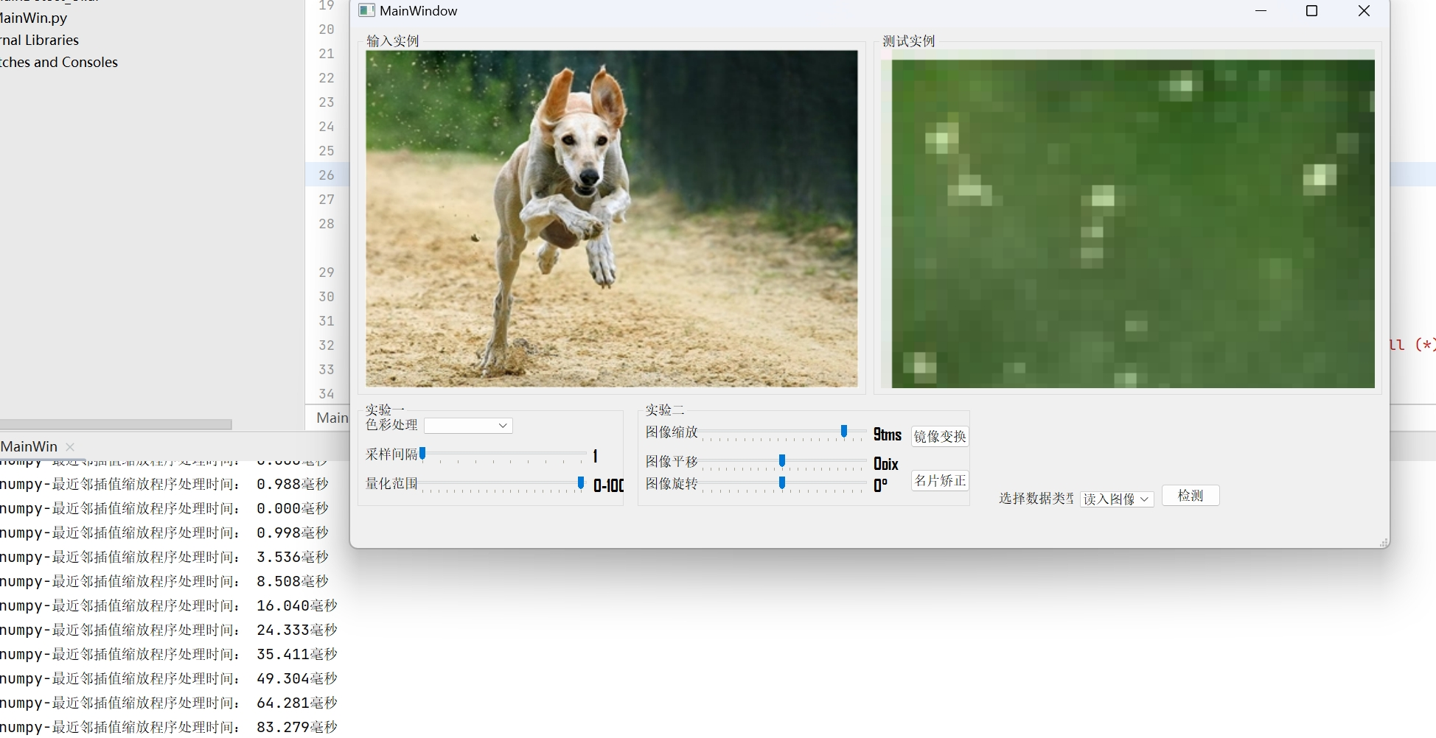

图5：numpy最近邻插值实现缩放

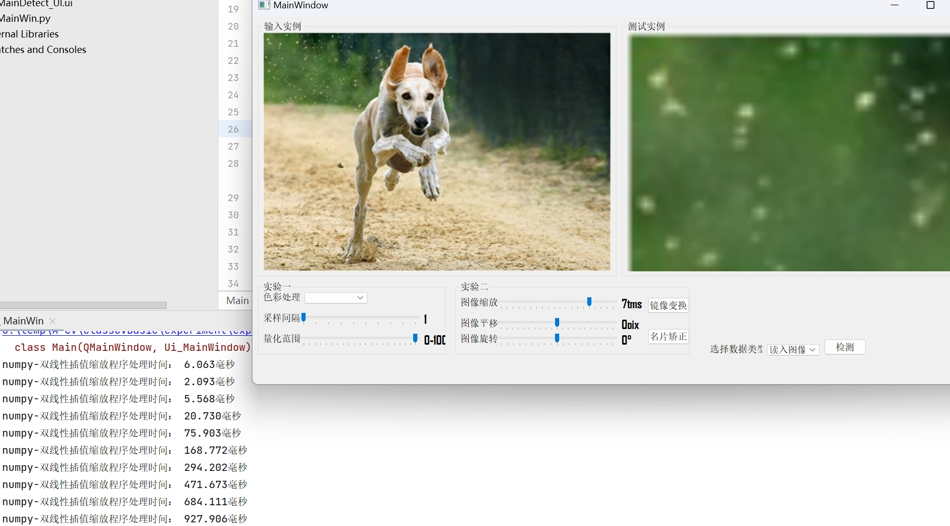

图6：numpy双线性插值实现缩放

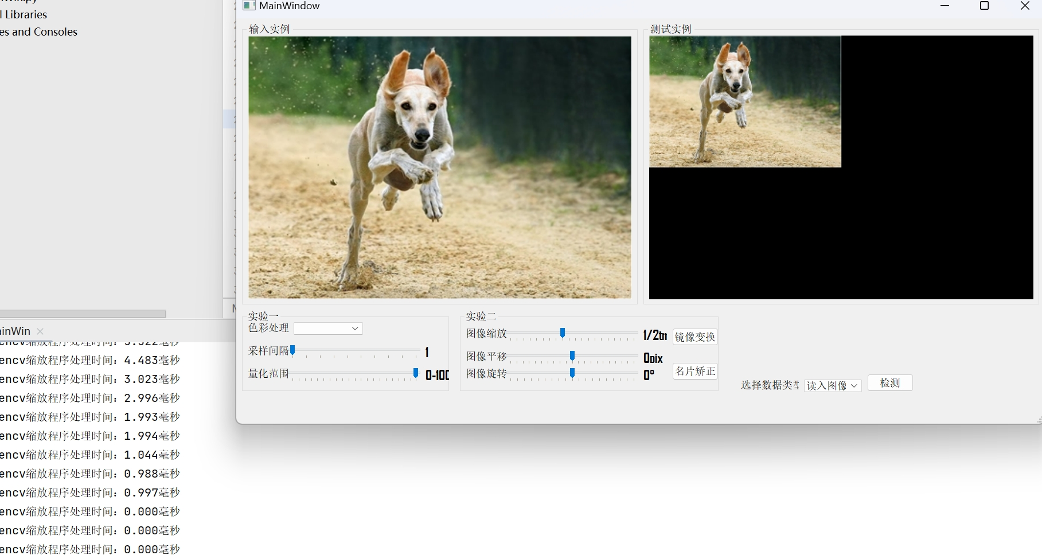

图7：opencv实现图像缩放s

通过上述图片可以将上述三种方法的处理时间做表对比：

| 方法 | 缩放处理时间（毫秒） |
| --- | --- |
| numpy-最近邻 | 0-120 |
| numpy双线性 | 0-2200 |
| opencv | 0-5 |

可以发现，对于图像缩放，numpy实现的效果较好，使用最近邻插值法时，处理时间基本稳定在0-120毫秒，使用双线性插值法时，处理时间基本稳定在0-2200毫秒。而opencv实现的效果最好，处理时间最短，基本稳定在0-5毫秒。并且对于图像缩放，不管是哪种方法，处理时间都是随着图像的大小而增加的。也就是，图像缩小所需的时间比图像放大所需的时间少。这是因为图像缩小时需要丢弃一部分像素，而图像放大时需要插值计算新像素值，因此图像放大的处理时间更长。

## 7.2 图像平移

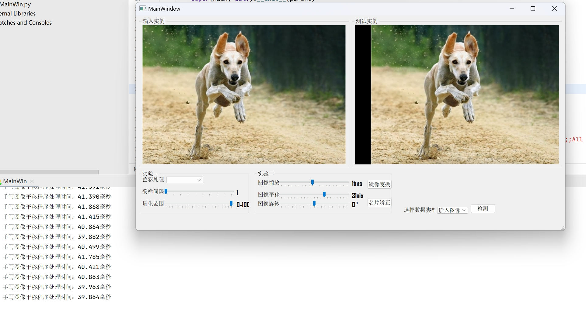

图8：手写图像平移

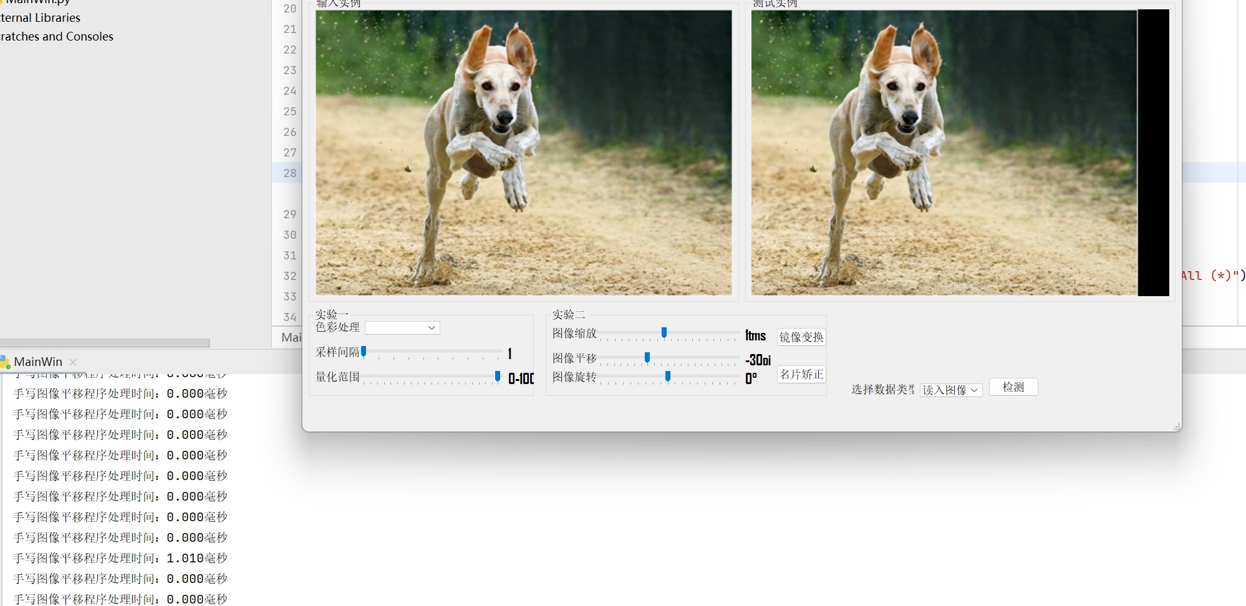

图9：numpy实现图像平移

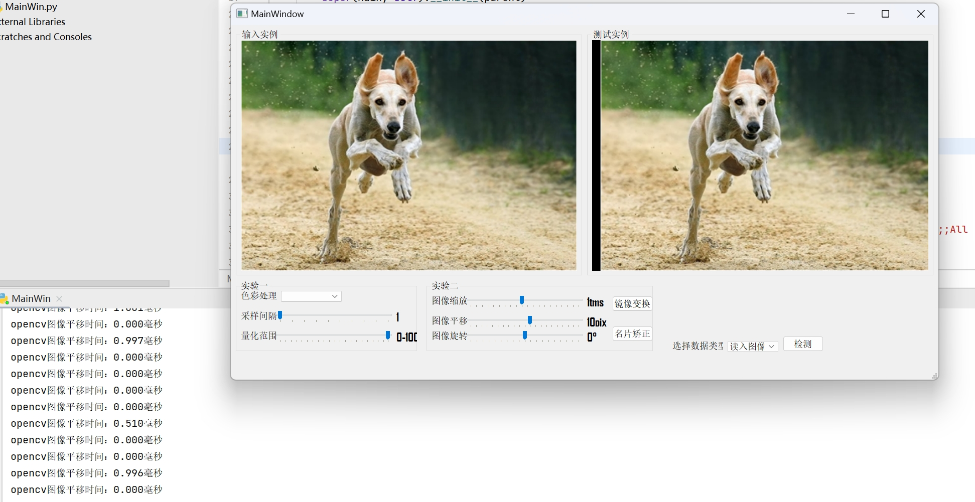

图10：opencv实现图像平移

通过上述图片可以将上述三种方法的处理时间做表对比：

| 方法 | 平移处理时间（毫秒） |
| --- | --- |
| 手写 | 32-42 |
| numpy | 0-1 |
| opencv | 0-1 |

可以发现，对于图像平移，手写、numpy和opencv实现的处理时间基本一致，用的时间都比较短，但是opencv的处理时间最短，且opencv的代码量最少，效率最高。但是手写代码的处理时间还是略长的。

这也说明了图像平移是一个简单的操作，不需要复杂的算法，因此三种方法的处理时间基本一致。

## 7.3 图像水平镜像

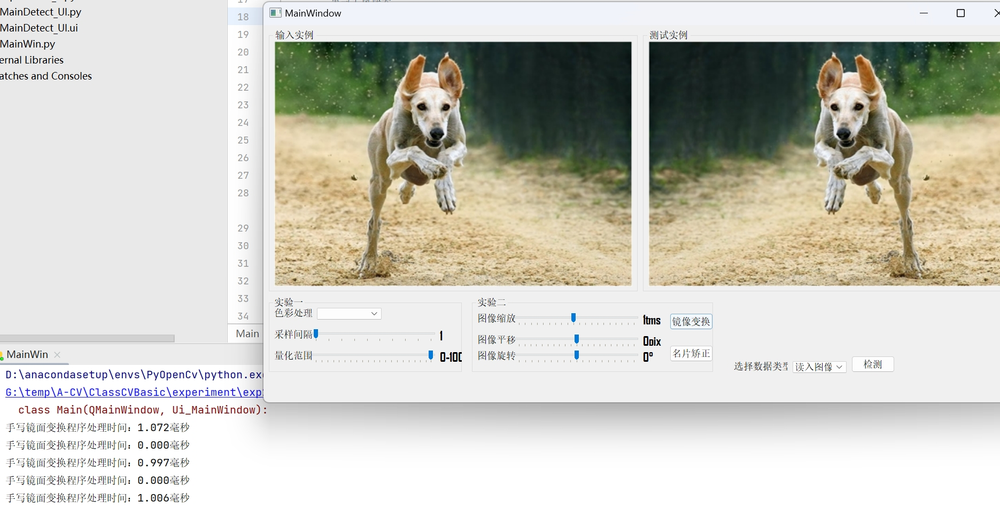

图11：手写实现水平镜像

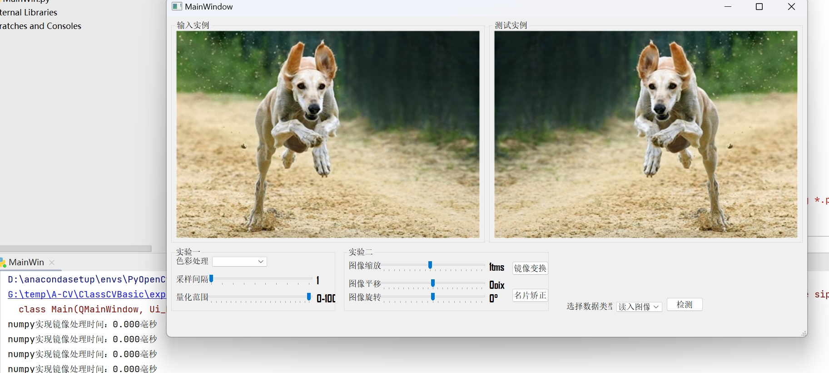

图12：numpy实现水平镜像

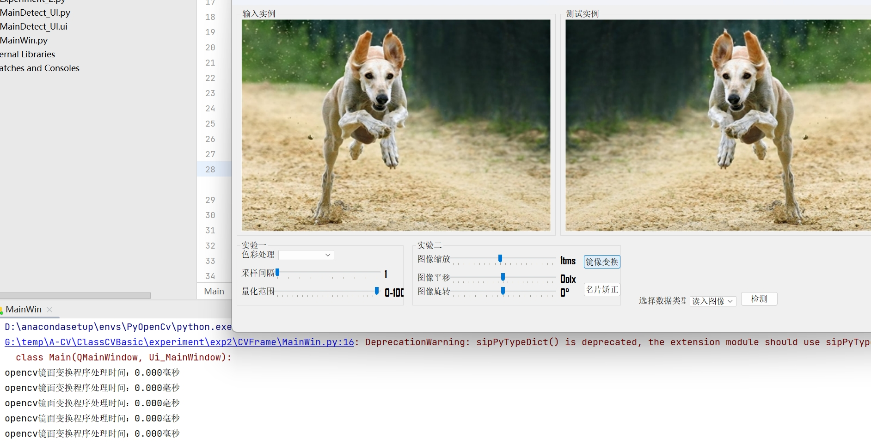

图13：opencv实现水平镜像

通过上述图片可以将上述三种方法的处理时间做表对比：

| 方法 | 镜像平均处理时间（毫秒） |
| --- | --- |
| 手写 | 0-1 |
| numpy | 0-0.05 |
| opencv | 0-0.05 |

可以发现，对于图像水平镜像，手写实现的时间略长，numpy和opencv实现的处理时间基本一致，但是opencv的处理时间最短，且opencv的代码量最少，效率最高。

## 7.4 图像旋转

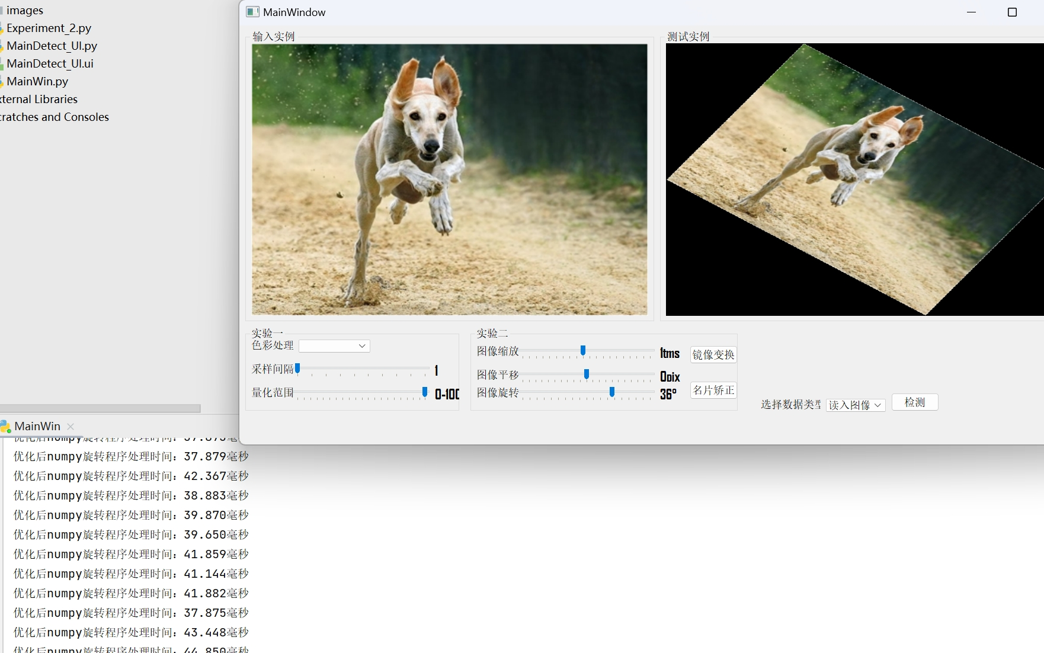

图14：numpy实现图像旋转

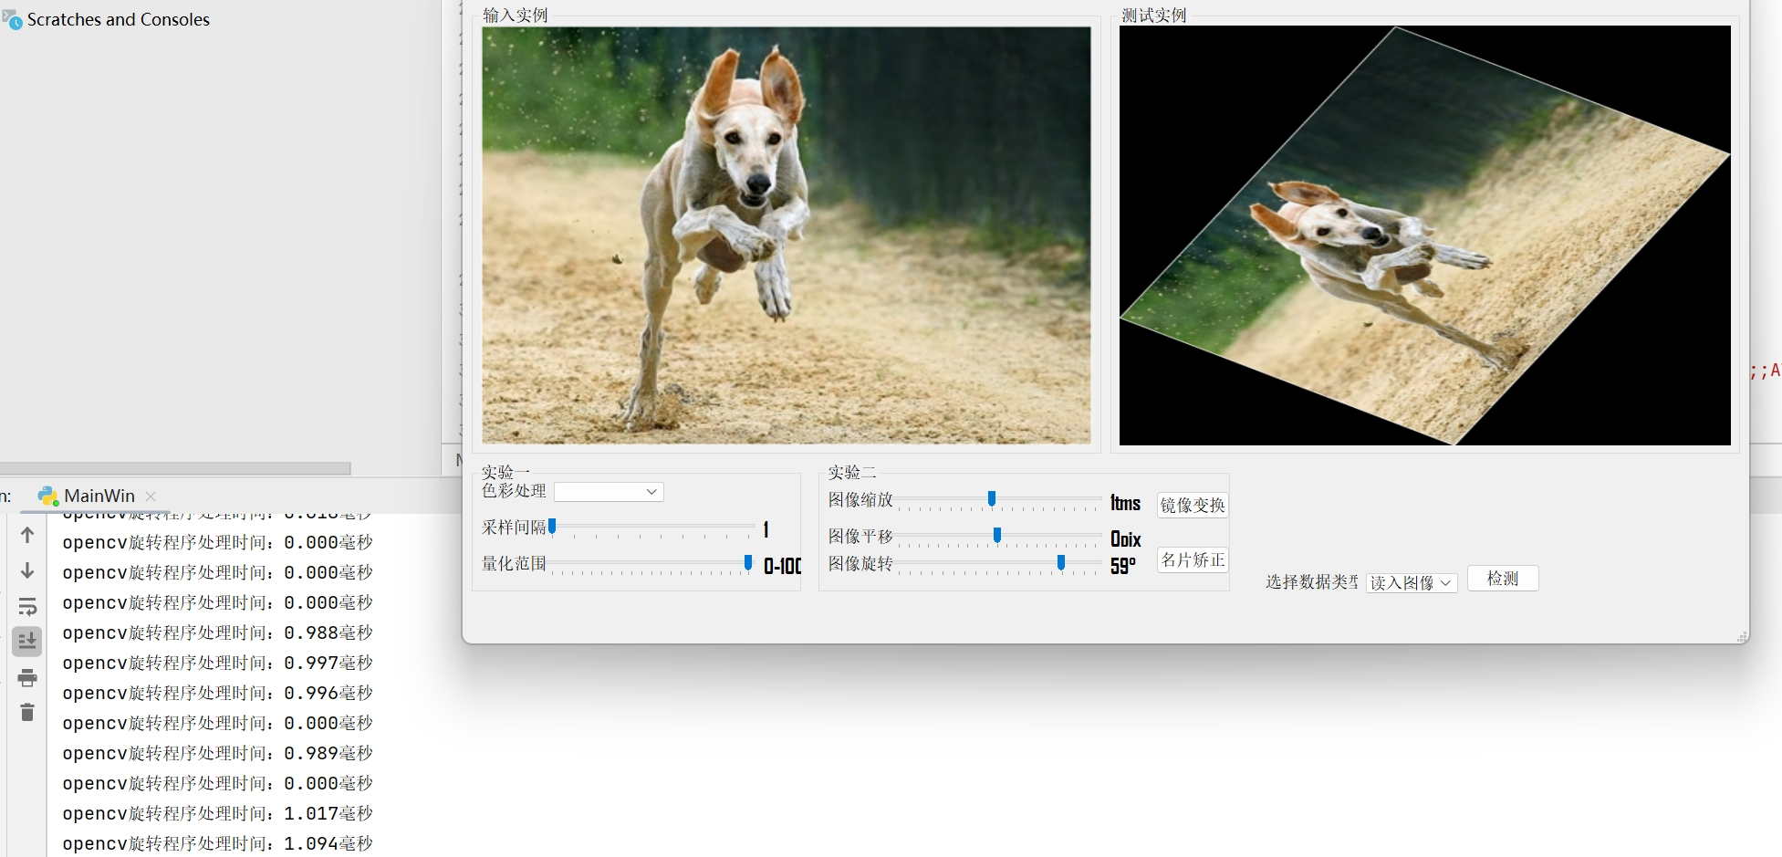

图15：opencv实现图像旋转

通过上述图片可以将上述两种方法的处理时间做表对比：

| 方法 | 旋转平均处理时间（毫秒） |
| --- | --- |
| numpy | 19-47 |
| opencv | 0-1.2 |

可以发现，对于图像旋转，上述numpy方式实现的图像旋转处理时间基本在40到50毫秒，而opencv实现的效果最好，处理时间最短，效率最高。处理时间基本在0~1毫秒，效率最高。

## 7.5 透视变换

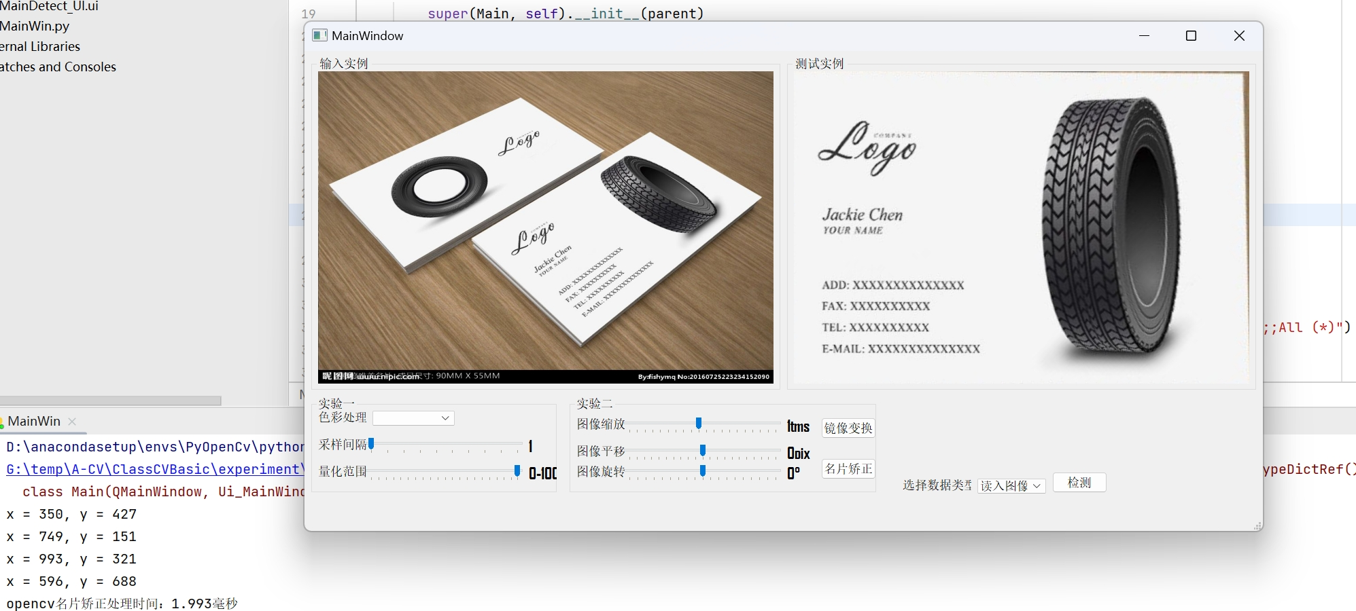

图16：opencv实现透视变换

通过opencv的cv.getPerspectiveTransform和cv.warpPerspective函数实现的透视变换，可以将图像从一个视角转换到另一个视角，实现名片矫正等功能。并且其处理时间也是很短，处理时间为1.993毫秒。

# 八、 实验总结及心得体会

## 8.1 实验总结

在本次实验中，我通过手写代码、NumPy和OpenCV三种方式实现了图像的几何变换，包括图像缩放、平移、水平镜像、旋转和透视变换。通过对比不同方法的实现过程和处理时间，我们得出了以下结论：

1. **图像缩放**：
   * 手写代码实现的效果最差，处理时间最长。
   * NumPy实现的效果较好，处理时间较短。
   * OpenCV实现的效果最好，处理时间最短，效率最高。
2. **图像平移**：
   * 手写代码、NumPy和OpenCV实现的处理时间基本一致，但OpenCV的处理时间最短，代码量最少，效率最高。
3. **图像水平镜像**：
   * 手写代码实现的时间略长。
   * NumPy和OpenCV实现的处理时间基本一致，但OpenCV的处理时间最短，代码量最少，效率最高。
4. **图像旋转**：
   * NumPy实现的图像旋转处理时间较长。
   * OpenCV实现的效果最好，处理时间最短，效率最高。
5. **透视变换**：
   * 通过OpenCV的cv.getPerspectiveTransform和cv.warpPerspective函数实现的透视变换，可以将图像从一个视角转换到另一个视角，实现名片矫正等功能，处理时间短，效率高。

## 8.2 心得体会

通过本次实验，我对图像几何变换有了更深入的理解和掌握。以下是我的一些心得体会：

1. **手写代码的局限性**：
   * 手写代码虽然可以实现基本的图像几何变换，但效率较低，代码量大，容易出错。
   * 在实际应用中，手写代码不适合处理大规模图像数据，尤其是在需要高效处理的场景下。
2. **NumPy的优势**：
   * NumPy作为一个强大的科学计算库，提供了丰富的数组操作函数，可以大大简化代码，提高计算效率。
   * NumPy支持矢量化操作，可以一次性对整个数组进行操作，避免了显式的循环，提高了处理速度。
3. **OpenCV的强大功能**：
   * OpenCV作为一个开源的计算机视觉库，提供了丰富的图像处理函数，可以高效地实现各种图像几何变换。
   * OpenCV的底层实现高度优化，处理速度快，适合在实际应用中处理大规模图像数据。
   * OpenCV的API设计简洁易用，代码量少，易于维护和扩展。
4. **实验的重要性**：
   * 通过实验，可以加深对理论知识的理解，掌握实际操作技能。
   * 实验过程中遇到的问题和解决方法，可以提高解决问题的能力，积累实践经验。
5. **团队合作与交流**：
   * 在实验过程中，与同学们的交流和讨论，可以相互学习，取长补短，共同进步。
   * 团队合作可以提高实验效率，分工协作，解决复杂问题。